**Trabalho de FI – Primeiro bimestre**

Introdução:

No trabalho vamos falar sobre a história do computador e como montar um computador adequado para seu objetivo, vamos indicar peças, e falar a função delas, configurações e passar o preço das peças no melhor site. Vamos dividir os temas em capítulos, sendo o primeiro capítulo sobre a história do computador e o segundo sobre montagem de computador.

Capítulo 1:

(A história do computador)

O primeiro computador foi criado por Charles Babbage (1791 - 1871), que foi, físico, matemático, filósofo e engenheiro mecânico. Ele desenvolveu a “Maquina diferencial” que foi projetada como uma calculadora para realizar funções polinomiais, mas não chegou a ser construída na época. Porém ele teve outra ideia, por maior parte da sua vida, que o fez, o paido computador : a máquina analítica.

Charles Babbage, o pai do computador 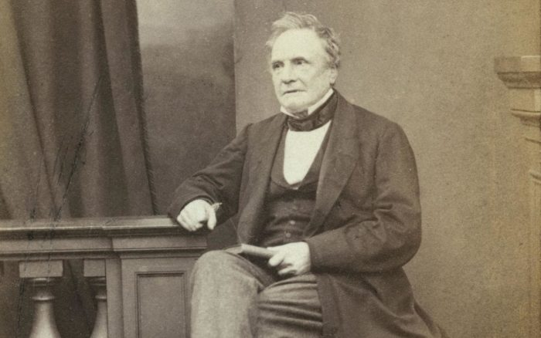

Basicamente, era uma máquina que incorporava diversos elementos comuns a qualquer computador, como uma **Unidade Lógica e Aritmética, (que realiza adições e operações booleanas)** uma “memória” capaz de armazenar “mil números de 40 dígitos”, entrada de “dados” e “fórmulas” (programas), que seriam inseridos na máquina através de **cartões perfurados**. A linguagem que a máquina analítica utilizaria previa o uso de **loops** e **construção condicional**, sendo muito próxima do **Assembly.**

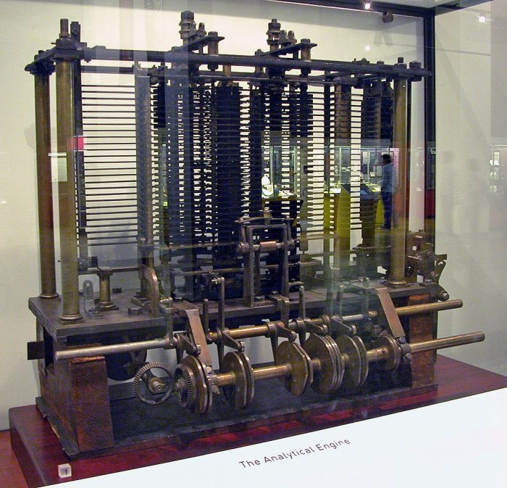

Foto da Maquina analítica.

Fonte: https://tecnoblog.net/responde/quem-inventou-o-computador/

Porém, o computador mais “proximo” que a gente conhece, foi criado por

 John Presper Eckert e John W em 1943, que foi criado durante a segunda guerra mundial para computar trajetórias táticas que exigia conhecimento substancial em matemática com mais agilidade, porém, antes da ENIAC, veio outro, a famosa enigma, criada por Alan Turing, com o intuito de decodificar os códigos Nazistas e vencer a 2° guerra mundial.

O ENIAC, que foi considerado verdadeiramente o primeiro computador, por ser o mais próximo do que nos conhecemos, funcionava por válvulas, e tinha aproximadamente, 19 mil válvulas, e era do tamanho de uma sala de aula (exemplo), além de ser muito grande, ele também gastava muita energia. Esse período ficou conhecido como: **A Primeira geração dos computadores**

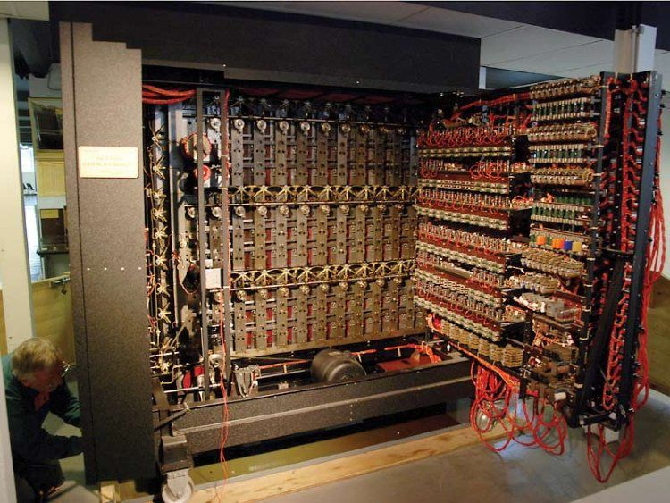

Enigma criada por Alan Turing em 1940 para encurtar a segunda guerra

e vencer a Alemanha de Hitler.

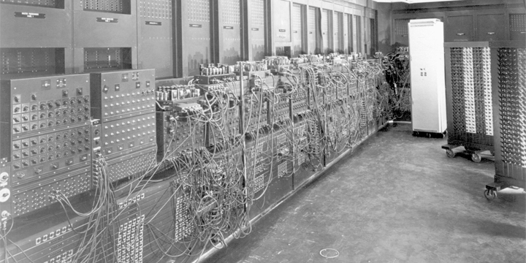

ENIAC, o que foi considerado verdadeiramente como primeiro computador. Criado em 1943

Depois disso, veio a 2° geração dos computadores(1956–1963), que ficou marcada pela troca das válvulas pelos transistors. O transístor é um dos blocos de construção de toda a eletrônica moderna e está presente em todos os circuitos integrados. É um dispositivo semicondutor que torna possível a amplificação de sinais. Com ele é possível construir circuitos que amplificam sinais de tensão e/ou corrente.  o Transistor foi criado nos Laboratórios da Bell Telephone por William Shockley, John Bardeen e Walter Brattain em 1947. Os transistores têm duas funções básicas: amplificar a corrente elétrica ou barrar a sua passagem. Quando na função de amplificador, os transistores são alimentados por uma baixa corrente elétrica de entrada, amplificando-a e, assim, produzindo uma corrente elétrica de saída com maior intensidade.